高雄市立海青工商113學年度第1學期身心障礙學生適性安置說明會
主題 | 113-1身心障礙學生適性安置說明會
時間 | 113年12月05日上午08:30-10:30 | 地點 | 1307會議室
活 動  照 片 | 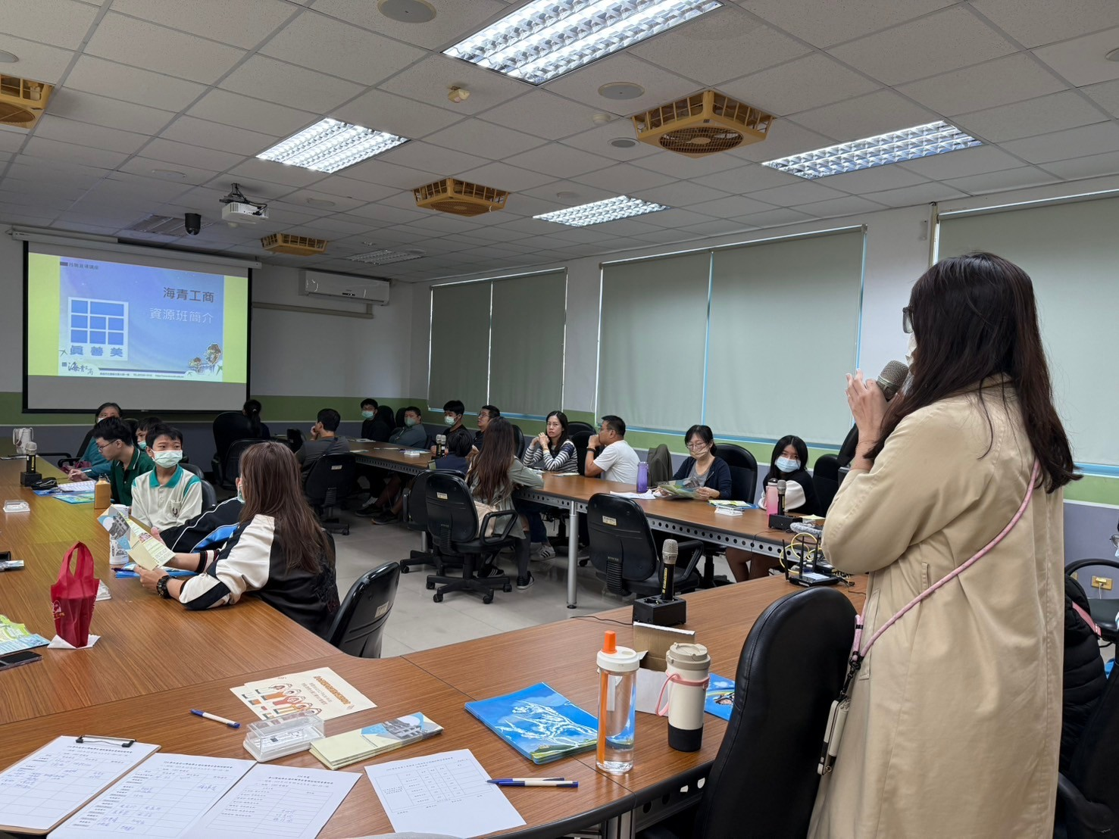
照片  說明 | 主任介紹學校環境及資源班課程
活 動  照 片 | 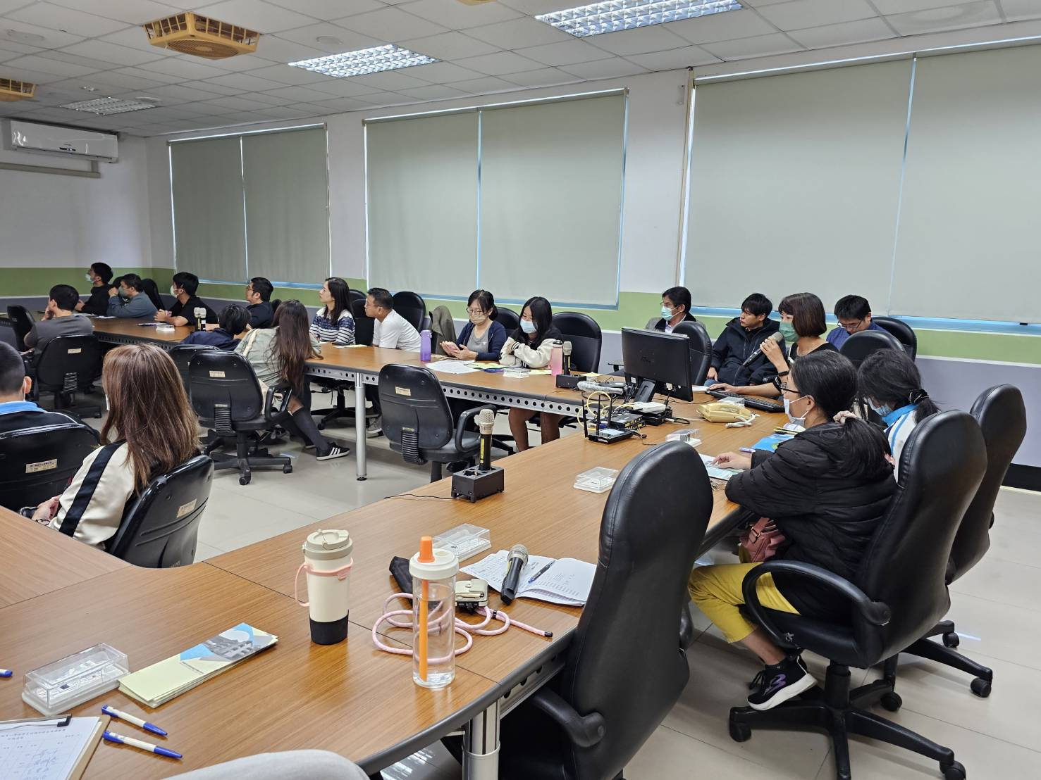
照片  說明 | 科主任進行群科介紹

